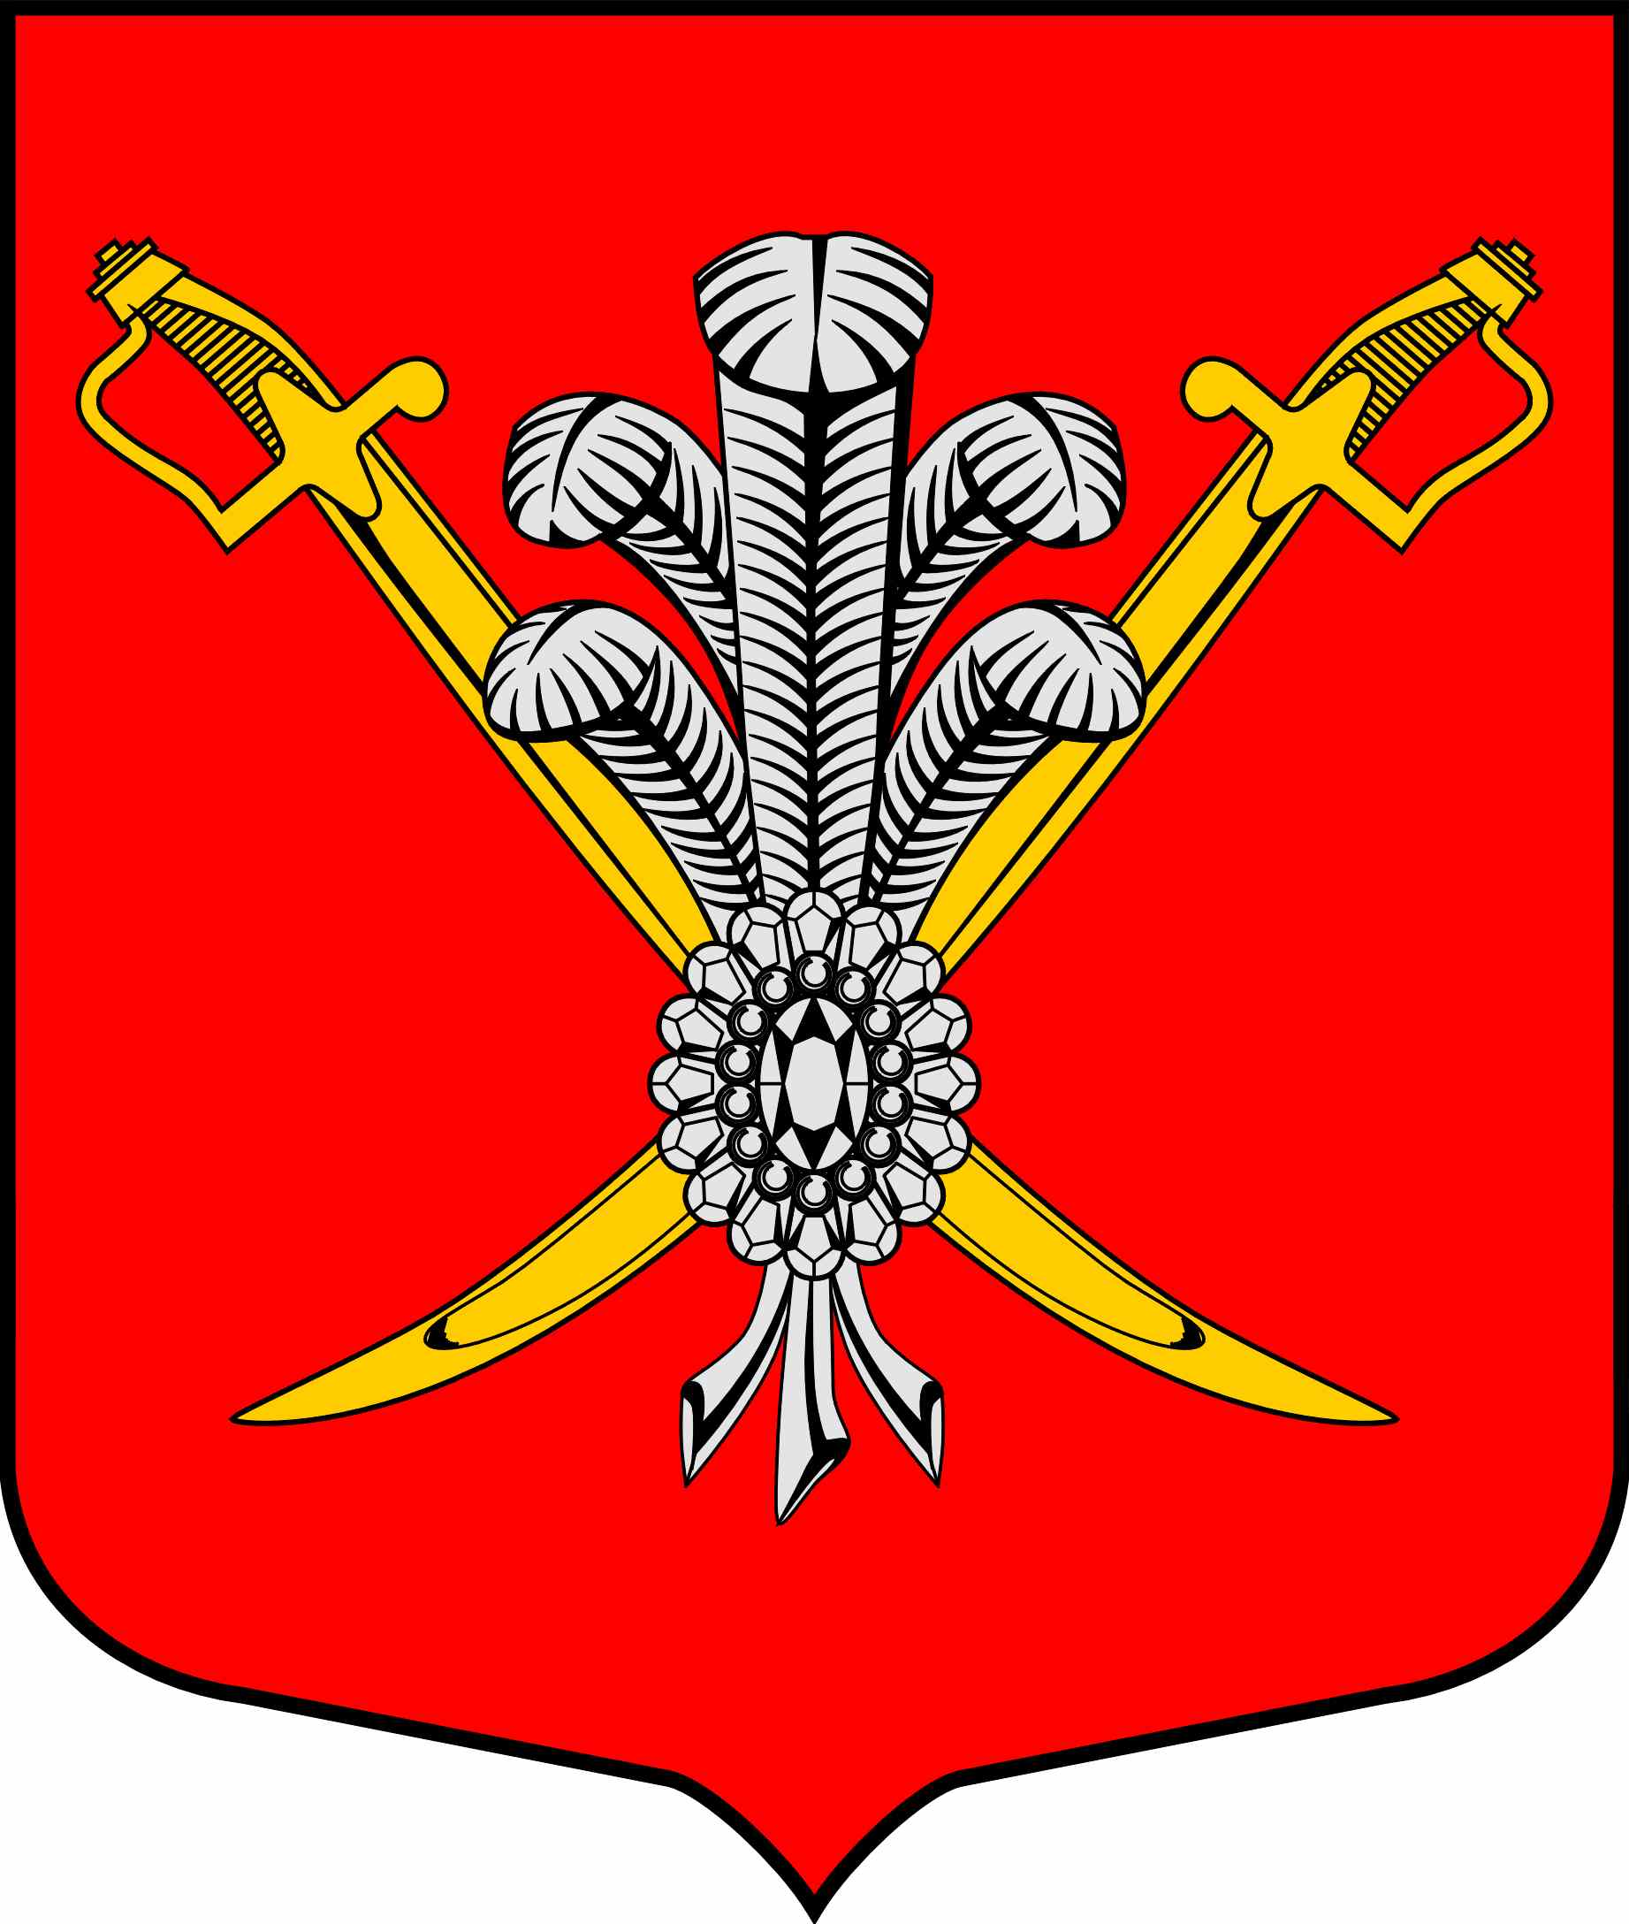

ВНУТРИГОРОДСКОЕ МУНИЦИПАЛЬНОЕ ОБРАЗОВАНИЕ

САНКТ-ПЕТЕРБУРГА МУНИЦИПАЛЬНЫЙ ОКРУГ КОЛОМЯГИ

(МО КОЛОМЯГИ)

Местная администрация

ПОСТАНОВЛЕНИЕ

__.__.2021 г. № __
О внесении изменений в Постановление от 20.10.2020 № 287 «Об утверждении состава лиц, уполномоченных составлять протоколы об административных правонарушениях»
Внести изменение в Постановление местной администрации внутригородского муниципального образования Санкт-Петербурга муниципальный округ Коломяги от 20.10.2020 № 287 «Об утверждении состава лиц, уполномоченных составлять протоколы об административных правонарушениях»
ПОСТАНОВЛЯЕТ:
- Внести изменение в п.1 переченя должностных лиц внутригородского муниципального образования Санкт-Петербурга муниципальный округ Коломяги, уполномоченных составлять протоколы об административных правонарушениях, предусмотренных статьей 8-1, пунктом 2-1 статьи 8-2, главой 3, главой 4 (за исключением статьи 17), статьями 44, 47, 47-1 Закона Санкт-Петербурга от 31 мая 2010 года №273-70 «Об административных правонарушениях в Санкт-Петербурге»:
слова «Кочетков Владислав Игоревич – специалиста 1 категории отдела благоустройства и общественной безопасности» заменить словами «Кочетков Владислав Игоревич – ведущий специалист отдела благоустройства и общественной безопасности»;
- Опубликовать настоящее постановление в газете «Коломяжские вести» и на официальном сайте внутригородского муниципального образования Санкт-Петербурга муниципальный округ Коломяги (www.mokolomyagi.ru).
- Настоящее Постановление вступает в силу с момента принятия.
- Контроль за выполнением Постановления остается за Главой местной администрации.

Глава местной администрации Р.И. Каримов

